TP noté – Maël PEROT

1)
a)
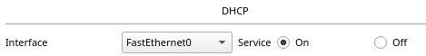
On a bien le service DHCP en « On »

On a 100 adresses offertes par le service DHCP pour le vlan 2 Administration.

b)
Pour que ce PC puisse recevoir une configuration IP du serveur DHCP, on utilise la commande suivante sur l’interface Gig0/0 de routerEPerot:
ip helper-address 192.168.22.250
Avec 192.168.22.250 l’adresse IP du serveur DHCP.

On passe ensuite l’attribution du PC33-11 de static à DHCP.

2)
a)
Pour configurer le nouveau switch, on commence par créer les vlan sur ce switch :
vlan vlanId
name vlanName

Ensuite, pour chaque interface menant à un PC, on configure le lien pour ce vlan :
interface Fa0/x
switchport mode access
switchport access vlan idVlan

Il faut aussi que l’on configure le lien avec le routeurEPerot en lien trunk :
interface Gig0/1
switchport mode trunk
switchport trunk allowed vlan 3,4

b)
Sur le routeur, on fait ensuite les commandes suivantes :
no ip domain lookup
interface Gig0/1.vlanId
encapsulation dot1Q vlanId
ip address gatewayIpAddress
no shutdown

d)
A l’aide de simples pings, on peut voir si les machines peuvent bien communiquer.

3)
On peut voir que sur les autres routeur (en utilisant show ip protocol) que l’id de OSPF utilisé est 1.

On fait donc les commandes suivantes sur le routeur A :
router ospf 1
network 99.1.1.1 0.0.0.3 area 1
network 99.2.2.2 0.0.0.3 area 1

Il faut aussi ajouter le routeur A sur les networks OSPF de B et C.

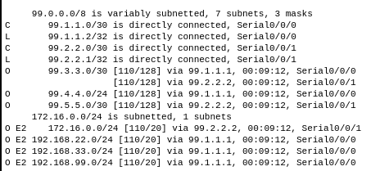

On obtient donc les routes précédées par un O dans ce qu’affiche la commande show ip route

5)
a)
L’entreprise VASSOR peut utiliser un NAT statique car seul le serveur aura besoin de cette adresse, il n’y a donc pas besoin de calculs supplémentaires inutiles que l’on aurait avec avec un NAT dynamique.

b)
Pour créer le NAT du serveur, on va créer une route statique sur le routeur E avec comme adresse, l’adresse publique du serveur extranet :
ip route 99.4.4.44 255.255.255.255 192.168.99.250
On a bien la route statique du serveur dans les routes du routeur E.
On a bien le ping du PC0 au serveur web extranet qui fonctionne.

6)
b)
Pour mettre un lien EtherChannel, on fait les commandes suivantes :
channel-group idGroupe mode active
→ sur les deux interfaces des liens trunks
interface port-channel idGroupe
switchport mode trunk
→ sur les deux switchs

